Міністерство освіти і науки України
Національний університет «Запорізька політехніка»
Кафедра програмних засобів

ЗВІТ
Дисципліна «Інтелектуальний аналіз даних»
Робота №3
Тема «Задача класифікації»

Виконав варіант 19
Студент КНТ-122 Онищенко О.А.

Прийняли
Викладач Андреєв М.О.

2025

Мета

Метою роботи є ознайомитися та отримати навички роботи з програмою WEKA та бібліотеками мови програмування Python для вирішення задачі класифікації. На практиці вивчити роботу алгоритмів класифікації, навчитися інтерпретувати результати їх роботи та вибирати найкращий метод для вирішення поставленого завдання.

Завдання

Завдання на роботу зі сторінки 35:

- Вирішити задачу класифікації за допомогою програми WEKA:
-завантажити попередньо оброблену вибірку з лабораторної роботи No 2 (ARFF файл);
- побудувати та оцінити моделі класифікації за допомогою всіх розглянутих в лабораторній роботі алгоритмів в WEKA;
-змінюючи параметри налаштування алгоритмів, досягти найліпшої якості навчання різних класифікаторів;
- порівняти отримані моделі класифікації за допомогою модуля Experimenter.
- Вирішити задачу класифікації за допомогою засобів мови програмування Python:
- завантажити попередньо оброблену вибірку з лабораторної роботи No 2 (CSV файл);
- побудувати та оцінити моделі класифікації за допомогою всіх розглянутих в лабораторній роботі алгоритмів бібліотеки scikit-learn;
- змінюючи параметри налаштування деяких алгоритмів, досягти найліпшої якості навчання класифікаторів;
- порівняти отримані моделі класифікації за допомогою графічних засобів бібліотеки matplotlib.
- Відповісти на 5 контрольних запитань.
- Оформити звіт з роботи.

Виконання

Вибірку завантажено з репозиторію: Weka/Weka datasets/breast-cancer.arff at master · tertiarycourses/Weka.
Вибірку конвертовано до CSV вручну, використовуючи інструменти VS Code:

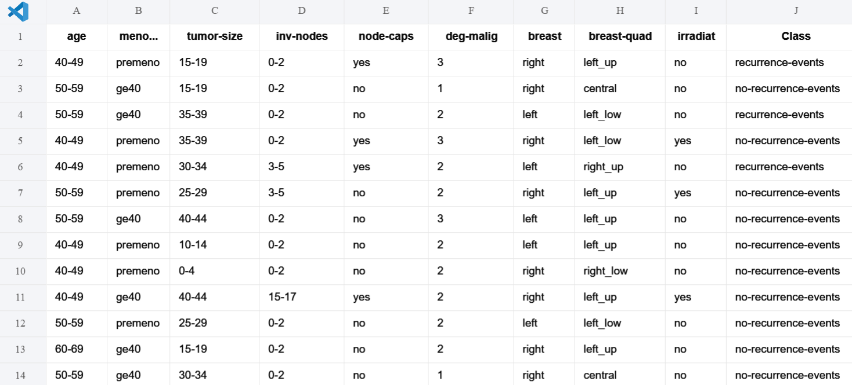
Рисунок 1.1 — Вибірка у форматі таблиці

Після запуску коду отримано такі графіки:

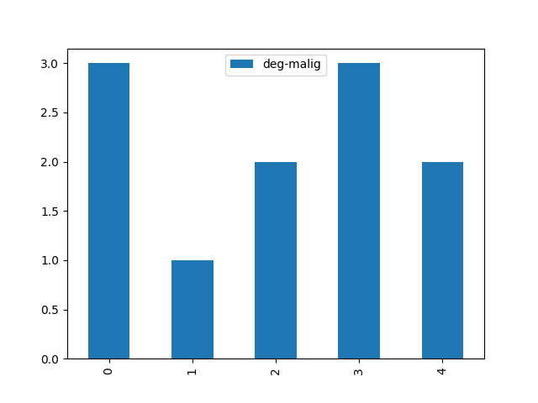
Рисунок 1.2 — Графік bar

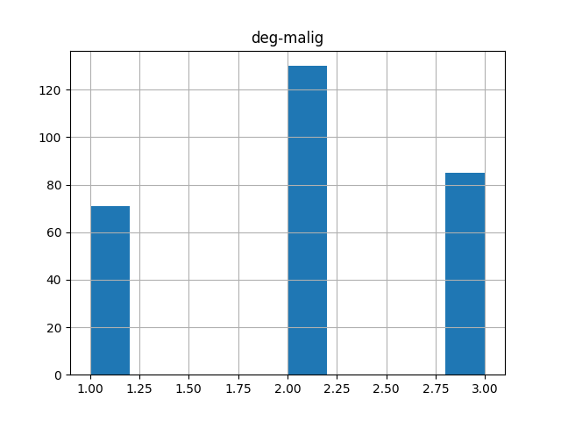
Рисунок 1.3 — Графік hist

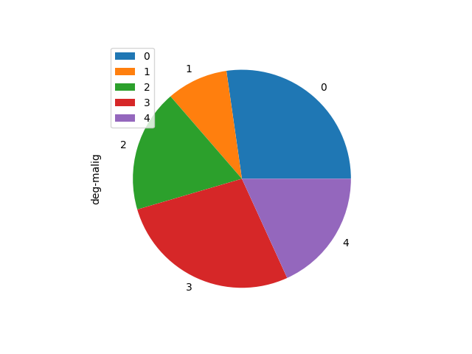
Рисунок 1.4 — Графік pie

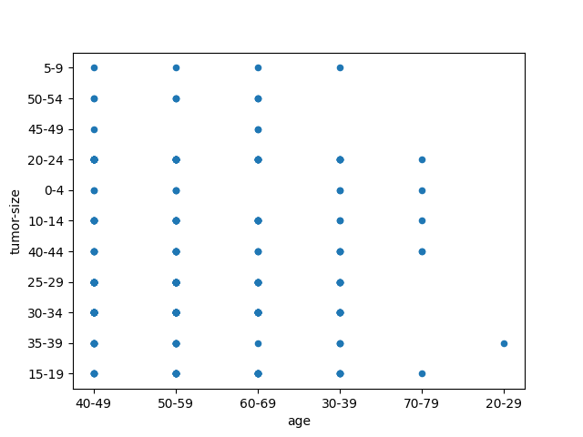
Рисунок 1.5 — Графік hist

Код

import os
import pandas as pd
from matplotlib import pyplot as plt

# Load data
root_folder = os.path.dirname(os.path.abspath(__file__))
file_name = "breast-cancer.csv"
file_path = os.path.join(root_folder, "data", file_name)

# Print table
data = pd.read_csv(file_path, na_values=["?"])
print(data.head())
print()

# Fill missing values
data["node-caps"] = data["node-caps"].fillna(data["node-caps"].mode())
print(data.head())

# Replace categorical with numbers
data["node-caps"].replace({"yes": 1, "no": 0}, inplace=True)
data["breast"].replace({"left": 1, "right": 0}, inplace=True)
data["irradiat"].replace({"yes": 1, "no": 0}, inplace=True)
print(data.head())

# Pie
data.head().plot(kind="pie", y="deg-malig")
# Hist
data.hist(column="deg-malig")
# Scatter
data.plot(kind="scatter", x="age", y="tumor-size")
# Bar
data.head().plot(kind="bar", y="deg-malig")
plt.show()

Питання

Що таке задача класифікації? Наведіть практичний приклад.

Задача класифікації — це надання елементам вибірки класи, за якими їх можна розпізнати.
Приклад: віднести картинки до групок зі своїм класом (тварин, скажімо).

Що таке навчання з учителем і без учителя? До якої стратегії відноситься задача класифікації?

Навчання з учителем це коли для моделі є вихідна ознака, а без учителя це коли її немає.
Класифікація відноситься до навчання з учителем.

Які алгоритми класифікації ви знаєте?

Опишіть один із методів класифікації.

Навіщо потрібні дві вибірки: навчальна і тестова? Які існують підходи для поділу вихідної вибірки на навчальну і тестову?

